Collège Calandreta Léon Cordas  Juliette Blanc  4ème A | 
RAPPORT de STAGE

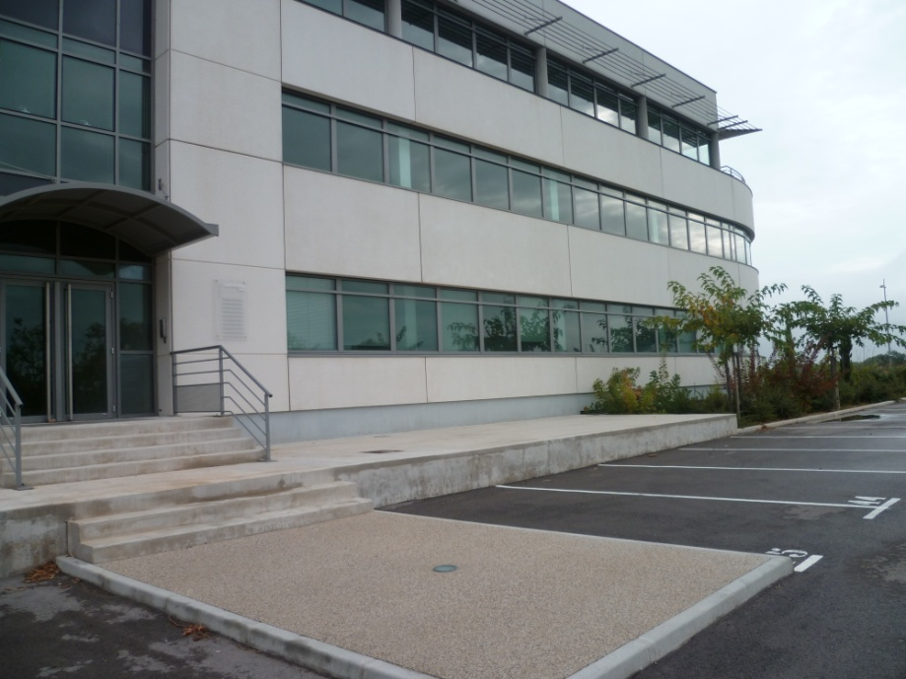

Stage effectué dans l’entreprise

Luxel

du 19 au 21 décembre 2012

RAPPORT DE STAGE | Page n°1

Collège Calandreta Léon Cordas

Juliette Blanc

4ème A
SOMMAIRE

I- PRÉSENTATION DE LA STRUCTURE D’ACCUEIL

1- Carte d’identité de la structure d’accueil page 3

2- Métier(s) observé(s) dans la structure d’accueil page 3

3- Pourquoi avoir choisi de faire ce stage ? page 3

II- ORGANIGRAMME

1- Organigramme de la structure d’accueil ou du service page 4

2- Présentation du tuteur page 4

III- DÉROULEMENT DU STAGE

1- Les horaires page 5

2- Une journée type du stage page 5

3- Les activités observées pendant le stage page 6

4- Fiche(s) du (des) métier(s) observé(s) page 7

IV- CONCLUSION

1- Bilan du stage page 8

2- Influence du stage sur mon orientation page 8

ANNEXES page 9

RAPPORT DE STAGE | Page n° 2

Collège Calandreta Léon Cordas

Juliette Blanc

4ème A
I- PRÉSENTATION DE LA STRUCTURE D’ACCUEIL

1- Carte d’identité de la structure d’accueil

Nom de la structure d’accueil : Luxel
Adresse : 770, Avenue Alfred Sauvy Bâtiment Latitude Sud F 34470 PEROLSN° de téléphone : 04 67 64 99 60
Date de création : Octobre 2008
Secteur d’activité : activité secondaire
Activité principale : Installation de champs photovoltaïques
Convention collective : Bureau d’études techniques, cabinets d’ingénieurs-conseils, sociétés de conseil ; n°3018
Consignes de sécurité : Voir livret d’accueil
Actions publicitaires :
Site Internet : www.luxel.fr
Effectif de la structure d’accueil ou du service : treize personnes

2- Métiers observés dans la structure d’accueil

J’ai observé les métiers de créateur de plans et chercheur de terrains ; d’assistante de direction et comptable, de chargé du marketing, de la communication et de la technique.

3- Pourquoi avoir choisi de faire ce stage ?

J’ai choisi de faire ce stage dans cette structure pour savoir comment se passe le travail dans une entreprise. Je suis allée chez Luxel parce que le milieu m’intéresse (énergies renouvelables).
A la base, je voulais aller dans un cabinet d’avocats mais il n’y avait pas de place (vacances ou déjà des stagiaires). Donc au final, j’ai choisi cette entreprise qui, je trouve, est très intéressante. J’ai appris beaucoup de choses notamment sur la technologie et l’S.V.T.

RAPPORT DE STAGE |  | Page n° 3

Collège Calandreta Léon Cordas

Juliette Blanc

4ème A
II- ORGANIGRAMME
- Organigramme de la structure d’accueil ou du service

Direction générale
Buno SPINNER
Président (dpt technique)
Carsten REINS
Directeur Général (dpt développement)

Marie-Ange ROSANO
Administratif, Social, Comptabilité

Guilhem DALY
Informatique, Réseau, Télécoms
Emmanuelle ROUCHON
Marketing, développement produit

Département technique
Karim MOUTAWAKKIL
Directeur

Alain KONRATH
Ingénieur Projets
Jean-François PIPEREAU
Chef de projets construction Exploitation
Pierre MERCIER
Chef de projets construction Exploitation
Jeremy VANESTE
Stagiaire ingénierie

Département études et développement
Jean Batiste BOINET
Directeur

Dominique LYSZCZRZ
Cartographe, Projeteur
Claire PUECH
Stagiaire études d’impacts
Sarah BAERT
Stagiaire études environnementales
Guilhem DALY
Assistant Chef de Projets

2- Présentation du maître de stage

Pendant mon stage je ne suis pas restée avec mon maître de stage parce que sa fonction dans l’entreprise n’était pas pour moi, mais, chaque jour, j’ai été prise en charge par une personne différente avec un autre rôle dans l’entreprise, ce qui m’a permis de pouvoir observer tous les métiers de la structure. Donc, pour ainsi dire, je n’ai pas vraiment eu de maître de stage c’est pour ça que j’ai demandé de faire passer l’évaluation du maitre de stage à plusieurs personnes, celles qui m’ont aidée pendant le stage.

 | RAPPORT DE STAGE | Page n° 4

Collège Calandreta Léon Cordas

Juliette Blanc

4ème A
III- DÉROULEMENT DU STAGE

1- Les horaires

Ouverture |  | lundi | mardi | mercredi | jeudi | vendredi | samedi
Matin | Début | 8h30 | 8h30 | 8h30 | 8h30 | 8h30 | Ferme
Matin | Fin | 12h30 | 12h30 | 12h30 | 12h30 | 12h30 | Ferme
Soir | Début | 13h30 | 13h30 | 13h30 | 13h30 | 13h30 | Ferme
Soir | Fin | 19h | 19h | 19h | 19h | 19h | Ferme

2- Une journée type du stage vendredi

Ma journée a commencé à partir de 10h, heure à laquelle on m’avait demandé d’agir.
Ma tâche était d’appeler une société qui fait des cartes de visite pour commander celle d’un nouveau membre de l’entreprise qui arrive en janvier.
Pour commencer j’appelle le responsable qui me demande de lui envoyer par e-mail les coordonnées de cette personne. Je le fais avec les instructions que l’on m’avait données et avec toutes les règles de politesse de rigueur. Il m’a renvoyé le devis que j’ai imprimé pour le faire signer et tamponner. Après, je l’ai scanné et lui ai renvoyé par e-mail.
Ensuite, je me suis installée à mon bureau pour remplir un peu mon rapport de stage parce que ma mission était remplie et que plus personne ne me prenait en charge avant midi.

Après manger, je suis allée avec Marie-Ange, secrétaire et comptable) à la TNT pour envoyer un coli rapide.

Quand je suis rentrée je suis allée avec le département technique où les trois employés m’ont expliqué leurs métiers et j’ai pris des notes !
J’en ai appris beaucoup sur le fonctionnement des panneaux. Une fois installés, il faut une personne pour les entretenir en cas d’accident technique et c’est la même personne qui s’était aussi chargée de toute la construction. D’ailleurs cette personne- là est souvent en déplacement sur le terrain.
Une autre personne est chargée de vérifier grâce à un logiciel si toutes les centrales produisent le chiffre qu’elles doivent produire. Elle peut ainsi voir si tous les panneaux fonctionnent normalement.
Malheureusement la troisième personne n’était pas là et n’a pas pu me présenter son travail.

Puis c’était l’heure de partir et je leur ai dit au revoir parce que c’était la fin de mon stage.

RAPPORT DE STAGE |  | Page n° 5

Collège Calandreta Léon Cordas

Juliette Blanc

4ème A
3- Les activités observées pendant le stage

Tâche la plus appréciée et pourquoi :
- Téléphoner à un graphiste pour lui commander une nouvelle carte de visite
- Puis lui envoyer un e-mail pour lui donner tout les coordonnés
- Scanner le devis signé, puis lui envoyé par e-mail
J’ai bien aimé cette tâche parce que j’avais des responsabilités.

Tâche la moins appréciée et pourquoi :
J’ai tout aimé. Sauf quand je n’avais rien à faire !

Tâche dont les consignes ont été comprises facilement :
J’ai été chargée de plier des documents pour les permis de construire.

Tâche dont les consignes ont été comprises difficilement :
J’ai dû chercher des terrains exploitables pour installer des panneaux solaires.
Il faut que le terrain soit proche des zones urbaines, si possible pas à côté de zones agricoles, assez proche des habitations : j’ai recherché des carrières fermées, en me basant sur le point EDF.

Tâches effectuées seule
Voir : tâche la plus appréciée + tâche comprise facilement.

RAPPORT DE STAGE | Page n° 6

Collège Calandreta Léon Cordas

Juliette Blanc

4ème A
4- Fiches des métiers observés

Métier observé Assistante de direction
Formation initiale | BTS Assistanat de direction,  bilingue Anglais option comptabilité
Compétences requises | Connaissance du mécanisme de la saisie comptable
Responsabilités | Certaines opérations bancaires ; courrier ; accueil ; mise en place des procédures administratives ; lien avec différents services et direction

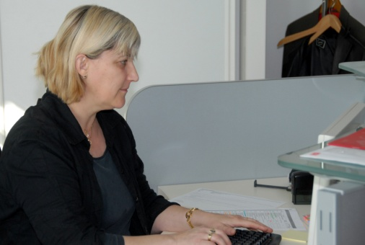 Marie-Ange ?

Métier observé Marketing, Communication
Formation initiale | Ecole de commerce, spécialité marketing international
Compétences requises | Graphisme et mise en page, pro activité, créativité.
Responsabilités | Image de l’entreprise, gestion du site web, gestion des documents

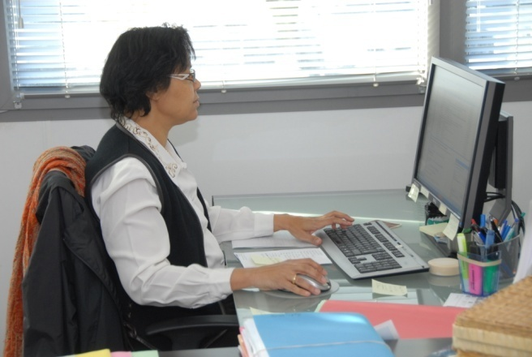 Emmanuelle ?

RAPPORT DE STAGE | Page n° 7
Collège Calandreta Léon Cordas

Juliette Blanc

4ème A
IV- CONCLUSION

1- Bilan du stage

Pendant ce stage, j’ai compris que les panneaux solaires sont à mon avis notre avenir.
J’ai appris toute la procédure à suivre pour arriver à la fin d’un projet.

Pour commencer c’est Dominique qui se charge de faire les repérages sur un terrain qui pourrait convenir. Puis il faut l’accord de Jean-Baptiste qui dit si oui ou non on se lance sur ce projet. Si oui, on demande à la commune l’accord pour construire avec des diaporamas explicatifs, des réunions avec toute la commune pour leur montrer que c’est tout à fait naturel et que ça se fond dans la masse. Pour avoir l’accord de la commune, ça dure à peu près un an.
Si la commune donne son accord, alors on passe à la demande de permis de construire qui dure minimum dix mois. Après c’est au tour de Carsten de s’occuper du financement pour la construction.
Pour finir, la construction est prise en charge par Karim ; puis l’exploitation avec les modules.
Un projet dure environ deux ans, bien sûr l’entreprise a plusieurs projets en cours en même temps.

2- Influence du stage sur mon orientation

Pendant ce stage j’ai bien vu et je pense que la vie de bureau est difficile parce qu’on est enfermé toute la journée devant son ordinateur.

Mais j’ai trouvé ça très intéressant de pouvoir voir comment ça se passe dans une entreprise.

RAPPORT DE STAGE |  |  | Page n° 8

Collège Calandreta Léon Cordas

Juliette Blanc

4ème A
ANNEXES

I- Documentation

Parmi toute la documentation rapportée, choisis ce qui te semble indispensable.

II-

III-

IV- etc.

RAPPORT DE STAGE | Page n° 9

RESUMIT EN OCCITAN

Pendent aquel estagi dins l’entrepresa Luxel ai obserbar totes los mestiers de l’entrepresa per la construccion d’un projecte.

Quant èri dins l’entrepresa e que èri sola, pensavi que èri dins mon mestier mai tard perqué aviai l’imprecion que totes me consideravan coma lor coléga de travalh. Era estranh de se trapar dins una entrepresa e subretot quant fasiai una activitat per exemple quant ai telefonat a un senher per le demandar de me far una carta de visita èri dins la pel d’una persona de l’entrepresa e a la débuta m’a força estranhat mas a la fin me soi acostumada.

Ai força aimat aquel estagi perqué lo mitan es força intéressent, a mon vejairi, e ai apres mantunas causas que saviai pas. Se vosautres tanben aimats protegir vostra environna vos aconseji de legir mon rapport de estagi.

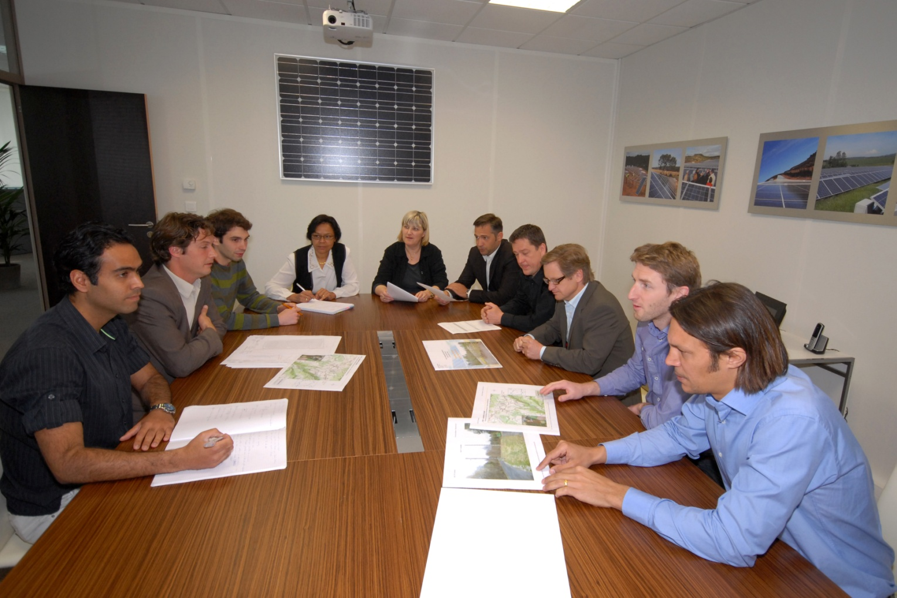

L’entrepresa pendent un acamp

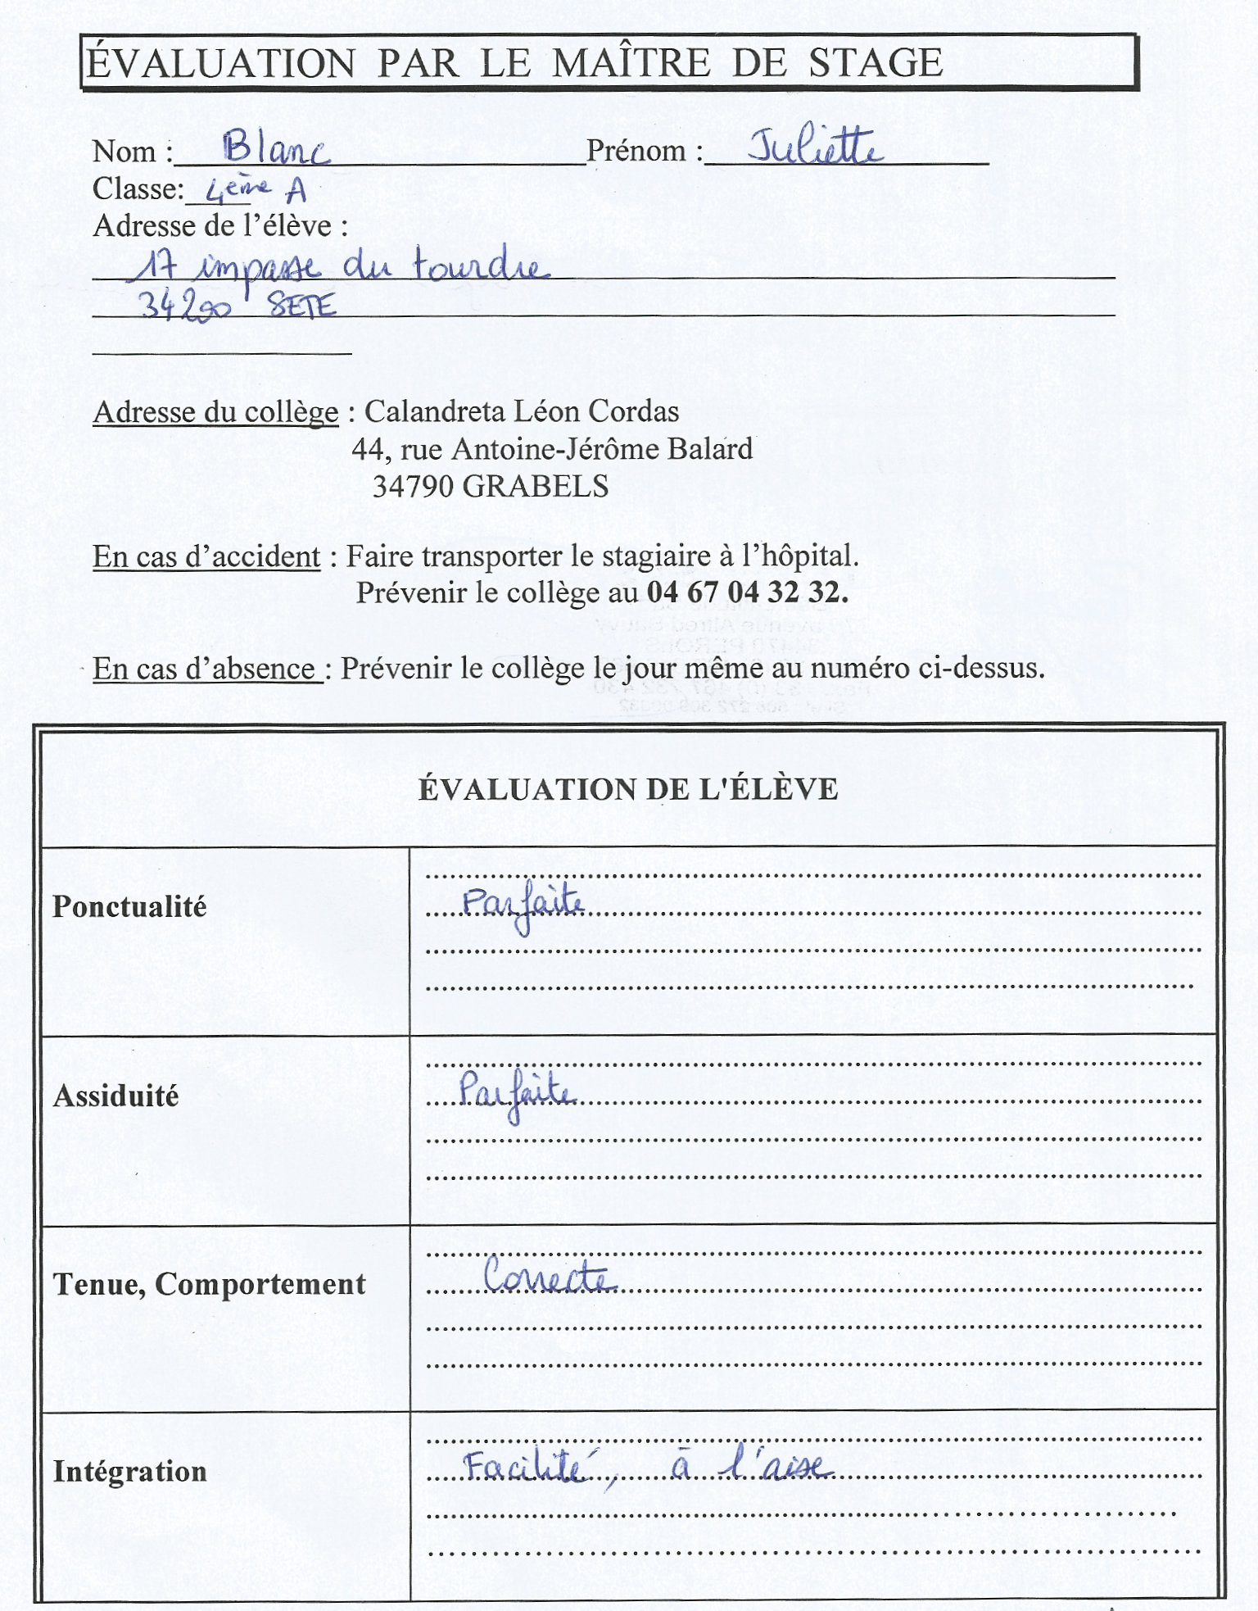
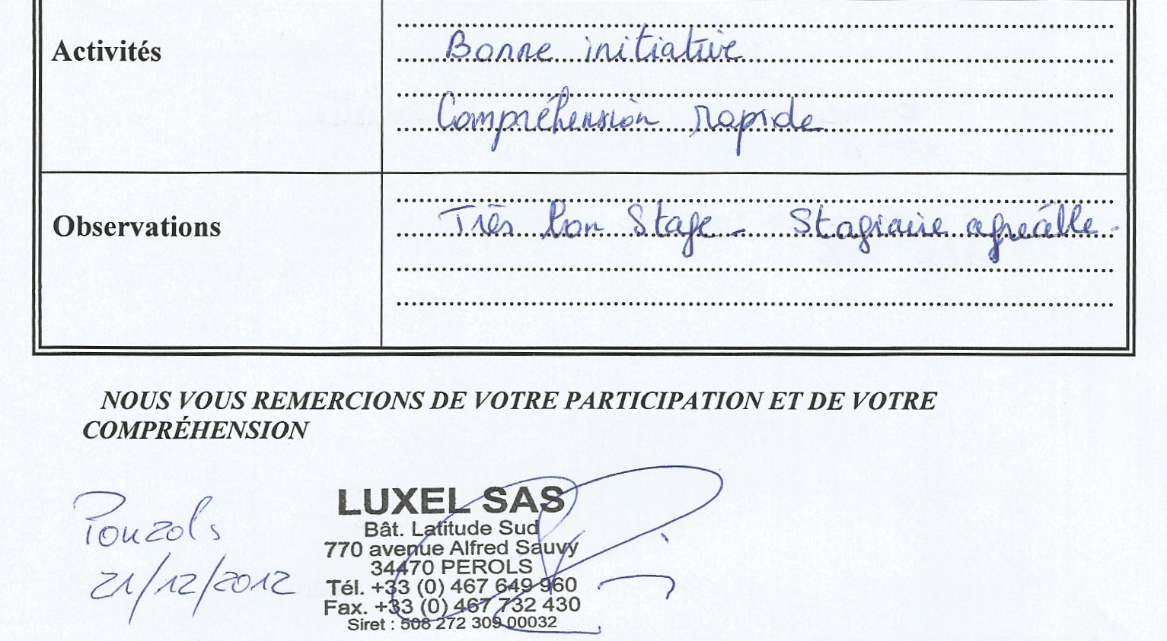

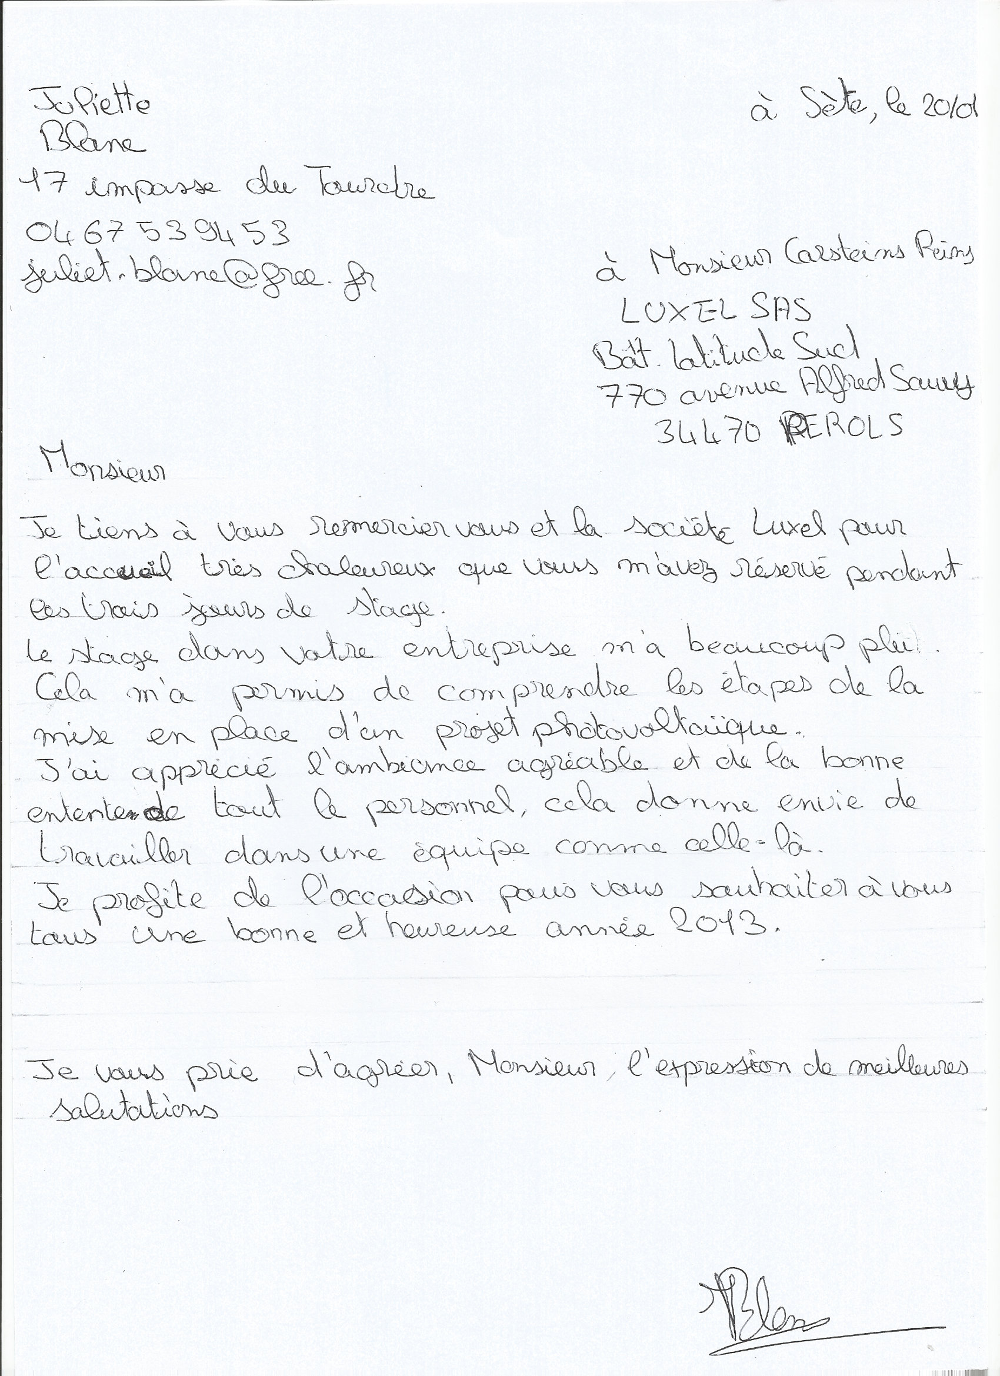

ÉVALUATION DU RAPPORT DE STAGE

Nom : Blanc Prénom : Juliette Classe : 4ème A

CRITÈRES
I- PRÉSENTATION DE LA STRUCTURE D’ACCUEIL  1- Carte d’identité de la structure d’accueil  2- Métier(s) observé(s) dans la structure d’accueil  3- Pourquoi avoir choisi de faire ce stage ?  II- ORGANIGRAMME  1- Organigramme de la structure d’accueil ou du service  2- Présentation du tuteur  III- DÉROULEMENT DU STAGE  1- Les horaires  2- Une journée type du stage  3- Les activités observées pendant le stage  4- Fiche(s) du (des) métier(s) observé(s)  IV- CONCLUSION  1- Bilan du stage  2- Influence du stage sur mon orientation | 2/2  2/2  2/2  2/2  2/2  2/2  2/4  3/4  4/4  2/2  1/2
Présentation du rapport | 2/2
Orthographe | 1/4
Resumit en occitan | 2/4
Appréciation du maître de stage | 2/2
Jours de retard (moins 1 point par jour)
Note  Observations :  Bon travail !  Fais valider ton resumit par Laurent après correction. | 31/40
Signature du (des) responsable(s) légal (aux) :

Nom du correcteur :
MCT

